Заняття «Допоможемо зайчикові!»
Мета: продовжити знайомити дітей з фольклорними творами, вчити малят запам'ятовувати та розповідати народні пісеньки. Формувати в малят позитивні моральні якості (доброти, співчуття, людяність), виховувати пізнавальний інтерес до навколишнього світу. Розвивати діалогічне мовлення, удосконалювати дикцію та артикуляцію, збагачувати словниковий запах вихованців.
Попередня робота: знайомити дітей з українською народною дитячою горою «Зайчик», показати фотографії та малюнки із зображенням зайця, розповісти про цю тварину (яка на вигляд, як пересувається, чим живиться).
Обладнання : іграшковий зайчик, коробок, муляжі овочів (капуста, морква, помідор, картопля), аудіоапаратура.
Хід заняття
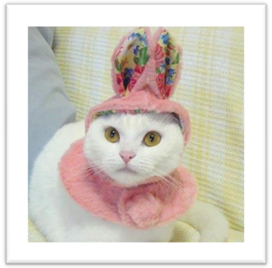
Педагог приносить у групу іграшкового зайчика і показує його.
Вихователь : Малята, погляньте, хто це (Зайчик.) Правильно. Який зайчик? (Іграшковий, сірий, пухнастий, довговухий, маленький.) Так. А чи знаєте ви, що наш зайчик сьогодні дуже засмучений. Хочете знати, чому ? (Діти дають стверджувальну відповідь.)
Дорослий розповідає малятам пісеньку – потішку «Біжить зайчик дорогою» , виконуючи з іграшкою відповідні рухові дії:
Біжить зайчик дорогою,
Та й скаче.
Затуляється лапками
Та й плаче:
« Усі ж бо я та городи
Обійшов,
Ніде ж бо я капустинки
Не знайшов».
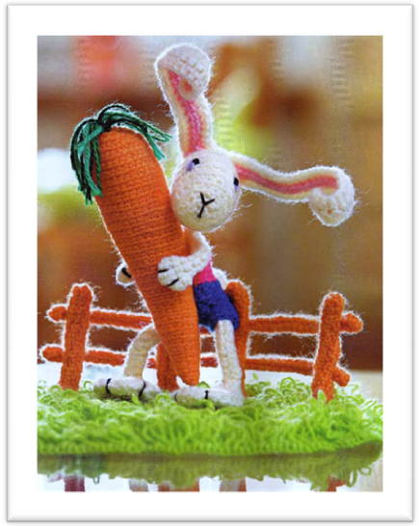
Вихователь : Діти , який настрій у зайчика ? (Поганий, сумний, невеселий.) Із чого ми бачимо, що зайчик невеселий, як він поводиться? Покажіть . (Зайчик затуляється лапками і плаче. ) Що ж засмутило так вуханя? (Він не знайшов капустки). Правильно. А для чого потрібна зайчику капустка? (Щоб поїсти) . так . а якщо зайчик не поїв , то залишився… Яким? (Голодним). Як ви гадаєте, чому зайчику не вдалося знайти поживу? Яка зараз пора року? (Осінь). Де дівся врожай з полів та городів? (Його зібрали).
Діти з вихователем вивчають пісеньку на пам'ять. Малята повторюють слова потішки услід за дорослим, супроводжуючи це відповідними рухами, що зображують поведінку зайчика. Педагог слідкує за виразністю мовлення та дикцією малят.
Вихователь: Ось яка невесела історія. Шкода вам зайчика, діти? (Так). Що ж нам робити, малята? Може, ми зможемо якось допомогти зайчикові? (Дорослий дістає коробок, у якому лежать муляжі овочів, ставить його перед дітьми і продовжує розмову ). Ось тут у нас щось є, якість овочів. Назвіть їх, будь ласка. (Діти виконують завдання). Як ми можемо допомогти зайчику? (втішити його, заспокоїти і нагодувати).
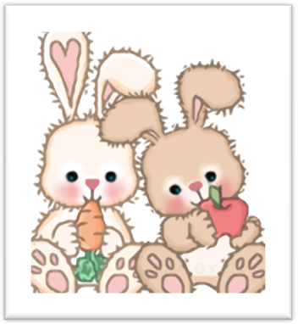
Педагог пропонує бажаючи дітям продемонструвати, як вони це зроблять. Діти по черзі беруть зайчика, лагідно звертаються до нього.
« Зайчику, малесенький, не плач, будь ласка. Ми тебе нагодуємо : ось капустка, ось морквинка. пригощайся».
«Зайчику, дивися, що в нас є : і капустка, і морквина. Їж , щоб не був голодним. Смачного»;
«Зайчику, я хочу тебе пригостити капусткою. Дивись, яка вона гарна. Тобі сподобається, і ти повеселієш, більше не плакатимеш».
Дорослий за необхідністю допомагає малятам упоратися з ігровим завданням.
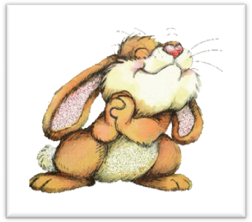
Вихователь. Молодці , малята. Які ви добрі, чуйні. Нагодували голодного зайчика. Він вам такий вдячний. Як ви гадаєте, які слова сказав би вам зайчик? («Дякую, спасибі».)

Дидактична гра «Нам маленький зайчик»
Діти за проханням вихователя закінчують розпочаті ним речення, додавши до слова потрібний антонім.
- Зайчику наш був сумним, а тепер став … (веселий).
- Зайчик плакав, а тепер він … (радіє, сміється).
- Зайчик був голодним, а тепер він … (ситий).
- Зайчик зараз маленький, а колись він виросте і стане … (великим).
- У зайчика хвостик короткий, а вушка … (довгі).
Вихователь. Якими овочами ми нагодували зайчика? (Капустою та морквою).
Педагог розповідає малятам жартівливу скоромовку про зайчика і про моркву.
Скоромовка
Із городу прудко в ліс
Мокру моркву заєць ніс.
Діти повторюють слова скоромовки услід за дорослим. Скоромовка вимовляється хором та індивідуально, окремими дітьми: спочатку повільно, потім у більш прискореному темпі. Під час виконання завдання вихователя стежить за артикуляцією дітей.
Вихователь. Морква для зайця – справжні ласощі. А які овочі з коробка не годяться, щоб нагадувати пухнастого? (Картопля та помідор).
Молоді , малята. Ну от і допомогли ми пухнастому зайчику. А тепер можна його ще й розважити трохи.
Вихователь пропонує дітям погратися в народну гру «Зайчик». Після проведення рухливої гри педагог збирає малят навколо себе.
Вихователь. Награвся наш зайчисько, набігався з вами, навіть стомився трохи. Позіхає зайчик, оченята в нього закриваються. Як ви гадаєте, що хоче зайчик? (Спати, подрімати.) Тож давайте заколишемо малого та й заспіваємо йому лагідну колискову пісеньку.
Умикається аудіо запис знайомої вихованням колискової пісні «Ой ходить сон коло вікон». Діти беруть по черзі іграшкового зайчика, колишуть його, підспівуючи слова колискової.
Вихователь. Усе, малятка, наш зайчик заснув. Ми його покладемо до іграшкового ліжечка, щоб він добрі відпочив. Спи солоденько, зайчику! Давайте побажаємо маленькому вуханю солодких та спокійних снів.


